콩가텍, NPU 기반 스마트 비전의 개발속도를 높이는 ‘i.MX 8M Plus’ 스타터 세트 출시

- AI 기반 차세대 임베디드 비전 애플리케이션용 스타터 세트
- 즉시 설계에 착수할 수 있는 모든 생태계 포함… 높은 효율의 비전과 AI 통합

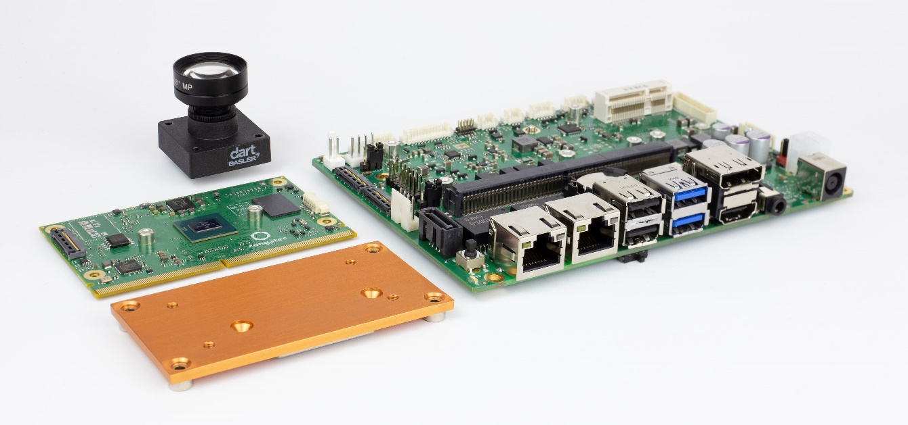
▲ conga-SMX8-Plus 카메라 세트

2021년 6월 9일 – 임베디드 및 에지 컴퓨팅 기술 분야 선도 기업 콩가텍 코리아(대표 김윤선, www.congatec.com/ko)가 AI 기반 스마트 임베디드 비전 애플리케이션용 스타터 세트를 출시했다. NXP의 ‘i.MX 8M Plus’ 프로세서가 탑재된 SMARC 컴퓨터 온 모듈 기반 스타터 세트를 통해 개발자들은 이 프로세서에 내장된 NXP NPU(신경처리장치)를 활용할 수 있게 됐다.

딥러닝 기반 AI에 최대 2.3 TOPS(Terra Operations Per Second) 성능을 발휘하는 이 제품은 ARM 신경망(NN) 및 오픈소스 머신러닝 플랫폼 텐서플로우(TensorFlow) 라이트 등의 추론 엔진 및 라이브러리를 구동할 수 있다. 또한 글로벌 머신비전 전문업체 바슬러(Basler)의 임베디드 비전 소프트웨어와 연동돼 OEM 업체들은 차세대 AI 기반 임베디드 비전 시스템 개발에 즉시 적용할 수 있게 됐다. 무인 점포의 결제 자동화 시스템, 건물 안전, 차량 내비게이션 및 버스 감지 시스템까지 다양하게 적용되며, 산업 분야에서는 비전 기반 사용자 식별 및 동작 기반 HMI(인간-기계 간 상호작용), 로보틱스와 산업용 품질검사 시스템 등에서 활용된다.

마틴 댄저(Martin Danzer) 콩가텍 제품관리 책임자는 “텐서플로우 등의 오픈소스 AI 소프트웨어 솔루션이 지원하는 신경 알고리즘 전담 처리장치는 다양한 비전 기반 시스템의 효율을 높인다”며 “’바슬러 파일론 카메라 소프트웨어 스위트(The Basler pylon Camera Software Suite)’와 같이 즉시 적용 가능한 하드웨어 및 소프트웨어 플랫폼에 통합되면 NPU 기반의 스마트 비전 애프리케이션을 더욱 빠르게 개발할 수 있게 된다”고 말했다.

‘바슬러 파일론 카메라 소프트웨어 스위트’는 MIPI, USB3 비전 및 GigE 비전 카메라용 BCON에 통합 SDK(소프트웨어개발키트)를 제공하고 소스코드, GUI 또는 써드파티 소프트웨어에서 카메라 액세스를 가능하게 한다. 이 고성능 파일론 뷰어는 카메라 기능 평가 용도에도 적합하다. 또한 AI 기반 비전 애플리케이션을 위한 콩가텍 i.MX 8M Plus 스타터 세트에 통합되어 개발자들은 트리거링, 개별 이미지 캡처, 고도로 차별화된 카메라 설정 옵션 등 주요 AI 기반 머신 비전 기능을 즉시 이용할 수 있을 뿐만 아니라 ARM 신경망 및 텐서플로우 라이트 생태계를 기반으로 맞춤형 추론 알고리즘을 간편하게 활용할 수 있다.

AI 기반 비전 애플리케이션을 위한 이번 스타터 세트에는 차세대 플랫폼을 기반으로 하며 개발자들이 애플리케이션 설계에 즉시 착수하는데 필요한 모든 생태계가 포함되어 있어 AI 개발 효율을 높일 수 있다. 특히, 최신 SMARC 2.1 컴퓨터 온 모듈 ‘conga-SMX8-Plus’가 핵심으로, 4개의 강력한 ARM Cortex®-A53 코어, 1개의 Arm Cortex®-M72 컨트롤러 및 NXP NPU가 탑재되어 딥러닝 알고리즘을 가속화하고 패시브 쿨링(passive cooling)을 함께 제공한다. 보드 크기가 3.5인치인 ‘conga-SMC1/SMARC-ARM’은 F1.8 f4mm렌즈가 장착된 MPI 카메라용 13MP 바슬러 다트 daA4200-30mci BCON을 별도의 컨버터 모듈 없이 MIPI CSI-2.0를 통해 직접 결선한다. MIPI CSI-2.0뿐만 아니라 USB 및 GigE 비전 카메라도 지원한다. 소프트웨어 측면에서 콩가텍은 사전 설정된 부트로더가 탑재된 부팅 가능 SD 카드, 욕토(Yocto) OS 이미지, 매칭 BSP, 프로세서에 최적화된 바슬러 임베디드 비전 소프트웨어를 제공해 캡처된 이미지와 비디오 시퀀스를 기반으로 즉각적인 AI 추론 학습을 가능하게 한다.

더불어, 콩가텍은 6월 8일부터 30일까지 개최되는 ‘버츄얼 NXP 테크놀로지 데이’에 참여해 i.MX 8 프로세서 포트폴리오를 발표한다. i.MX 8 기반 설계를 위한 콩가텍 생태계에 대한 자세한 사항은 콩가텍 홈페이지에서 확인할 수 있다.

* * *

콩가텍(congatec)에 대하여
독일 데겐도르프(Deggendorf)에 본사를 둔 콩가텍(congatec)은 임베디드 및 에지 컴퓨팅 제품과 서비스에 주력하며 빠르게 성장하는 기술 선도 기업이다. 콩가텍의 고성능 컴퓨터 모듈은 산업자동화, 의료장비, 교통, 통신을 비롯해 여러 산업 분야에서 활용된다. 글로벌 리더로서 콩가텍은 벤처기업부터 글로벌 대기업까지 다양한 고객을 확보하고 있다. 2004년 설립돼 2020년에 1억 2750만 달러의 매출을 기록했다. 콩가텍에 대한 자세한 정보는 웹사이트, 링크드인, 트위터, 유튜브, 페이스북, 인스타그램에서 확인 가능하다.

문의
홍보대행사 KPR | 정광진 이사 | river@kpr.co.kr | 3406-2252 | 010-7608-5107
 | 박수진 차장 | susan@kpr.co.kr | 3406-2265 | 010-9801-5077
 | 김재현 AE | jaehyeon@kpr.co.kr | 3406-2187 | 010-7129-8692

